Generalităţi şi setări CATIA

Obs. Semnificaţii simboluri: ↵ - apăsare (click) buton stânga mouse, - apăsare buton central mouse, - apăsare buton dreapta mouse; ↵↵ dublă apăsare (click) buton stânga mouse, → separator de secvenţe (neoperativ)

A.1 Generalităţi despre CATIA
CATIA (Computer Aided Three dimensional Interactive Applications) este una din cele mai performante platforme integrată, CAD/CAM/CAE, elaborată de compania Dassault Systemes.

CATIA este un ansamblu de medii de lucru (Workbenches) care pot fi activate succesiv în vederea realizării unor sarcini multiple.

Part Design este un mediu de lucru modelarea parametrică a solidelor (3D). De regulă, generarea unui model solid are la bază un Sketch (contur plan), care prin extrudare de translaţie sau rotaţie devine conduce la o formă iniţială ce poate fi dezvoltată ulterior în vederea obţinerii formei finale.

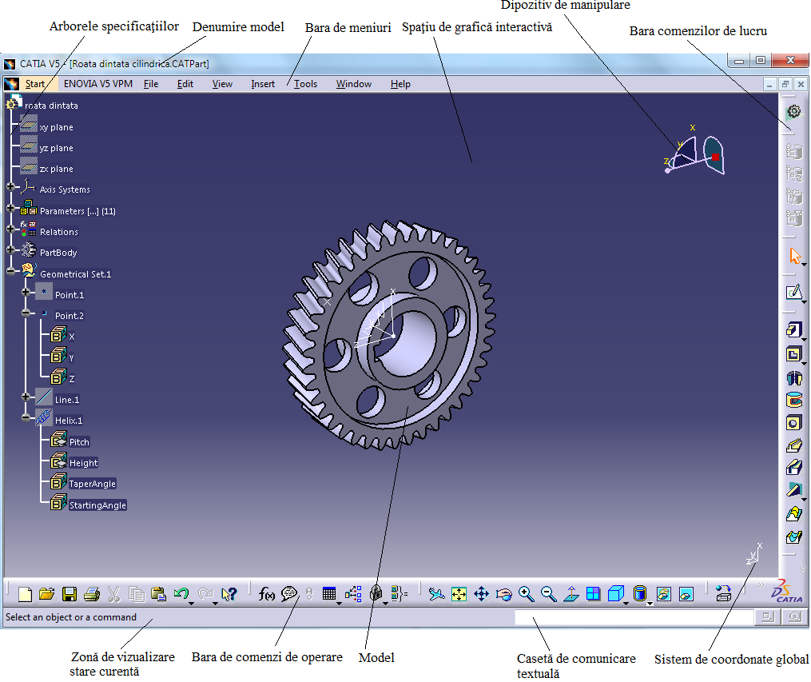
a.
Comenzi de manipulare model în zona de grafică interactivă
↵ (/deplasare) → [se va selecta cu ↵ obiectul şi se va deplasa cu menţinerea apăsat (drag) pe cele două direcţii (sus-jos, stinga-dreapta), vizalizând modelul continuu la aceeaşi scara].
↵ (/rotire) → [se va selecta cu ↵ obiectul şi se va deplasa cu menţinerea apăsat (drag) obţinându-se rotirea pe o sferă, vizalizând modelul continuu la aceeaşi scara].
↵ (/mărire) sau (/micşorare): se va mări/micşora automat scara de vizualizare amodelul.

Comenzi de vizualizare model în zona de grafică interactivă
↵ (/vedere după normală): se va selecta anterior cu ↵ o faţă a modelului.
↵ (/vederi multiple): se va vizualiza automat modelul în trei proiecţii şi în perspectivă (izometric)

A.2 Setări temporare
Setare opţiuni pentru arborele specificaţiilor
↵ → ↵ → :
↵ (extensie arbore) → ↵ → ↵ → : ↵ (se activează) → ↵ (se activează) → ↵ .
Setare opţiuni ….
↵ → ↵ → :
↵ (extensie arbore) → ↵ →↵ → : ↵ (se activează) → ↵ (se activează) → ↵ (se activează) → ↵ (se activează) → ↵ (se activează) → ↵ (se activează);
↵ (extensie arbore) → ↵ →↵ : ↵ (se dezactivează);
↵ (extensie arbore) → ↵ → ↵ (se caută în bara de butoane) → ↵ → : ↵ → ↵ (apare în listă ) → ↵→ ↵ (apare în listă ) → ↵ .
Setare structură instrumente de lucru standard
↵ → ↵ → ↵ (sau direct ↵; sau în zona barelor de comenzi) → :
↵ → : ↵; ↵ → : ↵ ; ↵ → : ↵ (apare structura standard a screen - ului din fig. a); ↵ .
Setare culoare background
↵ → ↵ → :
↵ → ↵ → , : ↵ → [se selectează din listă culoarea] (se urmăreşte în schema culorilor) → ↵ (se dezactivează/activează opţiune culoare în degrade) → ↵ .
Setare unităţi de măsură
↵ → ↵ → :
↵ → ↵ → : [ se va selecta din lista parametrul şi apoi din lista asociată unitatea de măsură].

